CS_07_04_CO

El diaporama “Conoce el pensamiento humanista” posee los siguientes cambios:

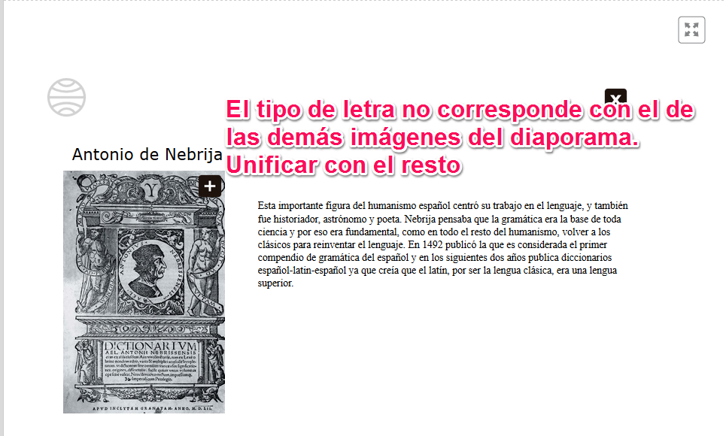

Aquí hay un error, pues el texto de la parte inferior no alude al pensamiento humanista, sino que busca ejemplificarlo con textos de Tomás Moro. Por eso es mejor cambiar su título y dejarlo así:

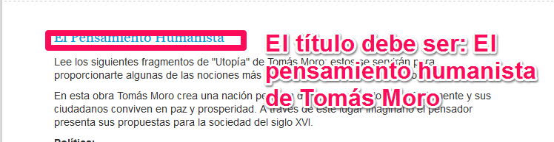

El siguiente párrafo posee texto que es repetitivo frente al “recuerda” que hay arriba. Por eso, el texto que señalo en la siguiente imagen debe ser sustituido por: “ser el centro de la creación y dueño de sus propias decisiones”.

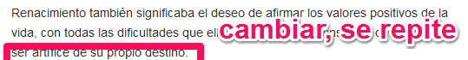

El primer practica, a mi juicio debe ser sustituido por un profundiza solo con el video. Pero de mantenerse, es preciso corregir el siguiente detalle en una de las preguntas:

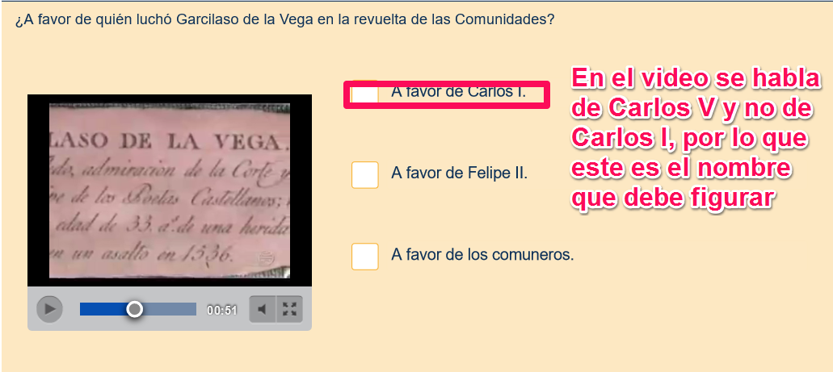

En la misma actividad, hay que corregir el siguiente detalle:

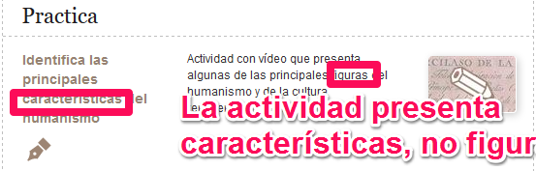

La actividad, al igual que muchas otras posteriormente, no posee icono:

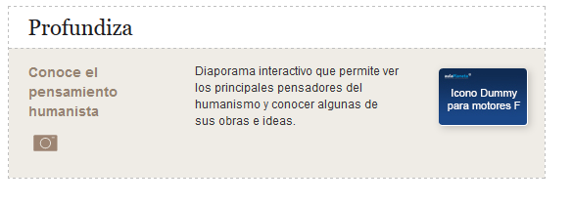

En el practica “El Papado y las indulgencias” deben eliminarse las palabras identificadas en recuadros rojos, ya que son conceptos que aunque son correctos nunca son explicados en el texto:

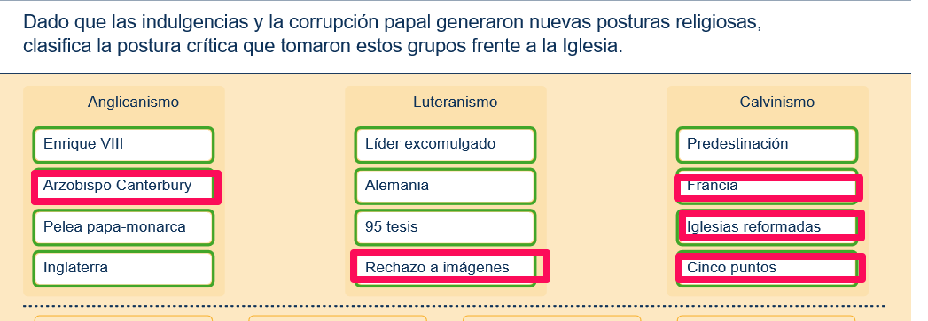

En el siguiente profundiza hay que corregir el siguiente detalle, ya que figura como un practica:

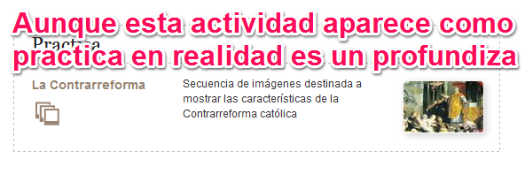

Cambiar el texto de la siguiente imagen por: “San Ignacio de Loyola junto a un grupo formado por algunos de sus condiscípulos de filosofía en la Universidad de París (Pedro Fabro, Francisco Javier, Diego Laínez) fundaron el 15 de agosto de 1534 la Compañía de Jesús, luego de realizar un juramento de “servir a nuestro señor, dejando las cosas de este mundo”. Esta comunidad sería reconocida y autorizada de forma posterior, en 1540, por el papa Paulo III.

La fundación de la Compañía de Jesús, cuya finalidad consitió en formar una compañía al servicio de Dios y del bien de los hombres, fue uno de los primeros pasos de la Contrarreforma”.

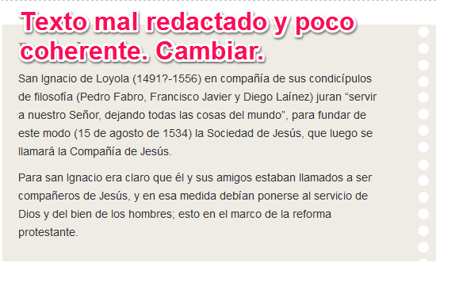

El siguiente pie de imagen presenta información fragmentaria sobre el método científico, por lo que debe añadírsele a continuación el siguiente texto: “Este método se oponía al que se practicaba hasta entonces, basado en el “principio de autoridad”, y en el cual bastaba con el prestigio y la autoridad de los argumentos expuestos por filósofos y santos, especialmente por Aristóteles, para quien era más importante identificar las cualidades intrínsecas que, según él, poseían los objetos.”

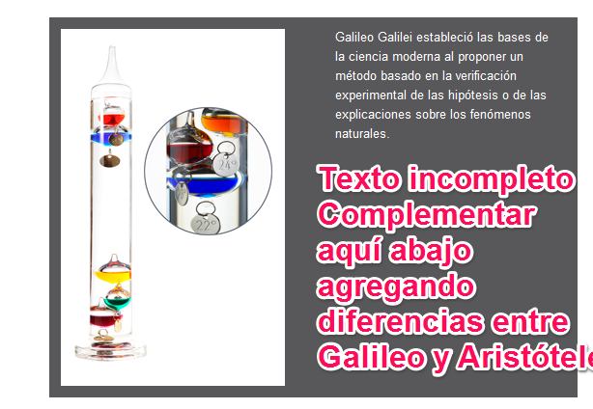

El siguiente pie de imagen también presenta información incompleta, por lo que se debe añadir el siguiente texto a continuación del que ya está: “Galileo utilizó su telescopio para observar la luna y los planetas del sistema solar, y con base en sus observaciones, logró descubrir algunos de los satélites que giran alrededor de Júpiter, las manchas solares, el relieve lunar y los anillos de Saturno”.

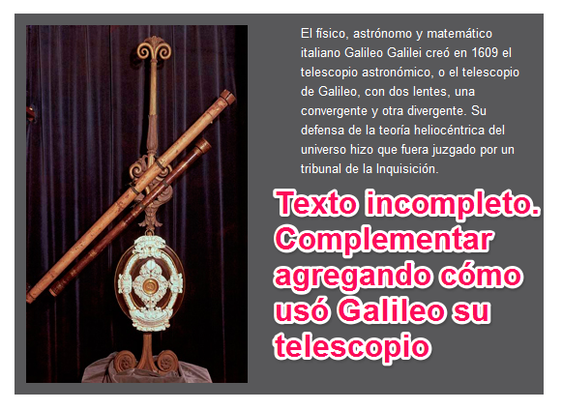

Tener en cuenta los siguientes detalles

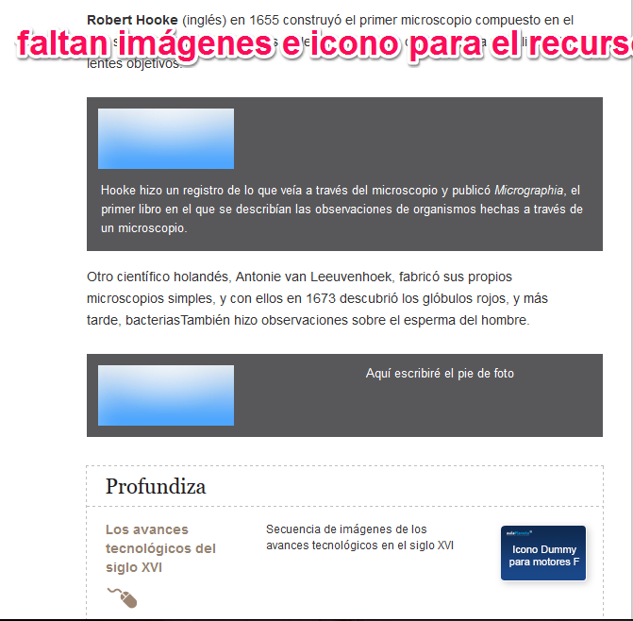

El profundiza “Los avances tecnológicos en el siglo XVI” presenta los siguientes detalles que deben ser revisados:

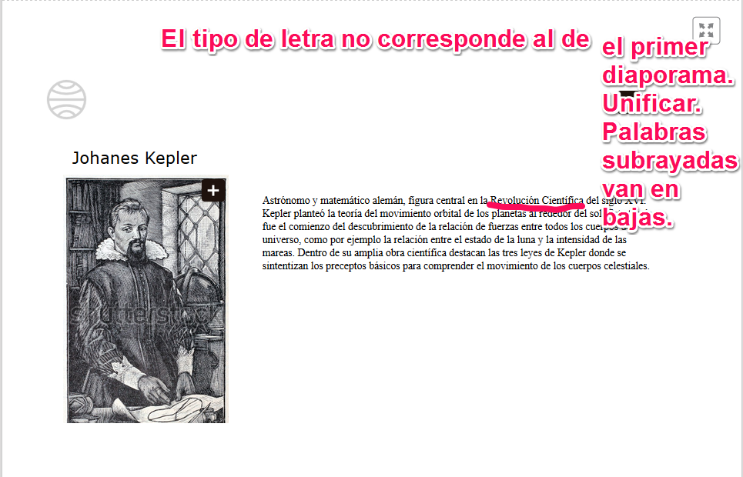

El mismo practica posee el siguiente problema. Poner las siguientes preguntas: ¿Qué utilidad tuvieron para el desarrollo científico cada uno de los avances tecnológicos de la Edad Moderna?, ¿Qué consecuencias tuvieron los adelantos científicos de la Edad Moderna?, ¿Cuáles fueron los adelantos tecnológicos más utilizados por los científicos del siglo XVI y qué beneficios obtuvieron de su uso?

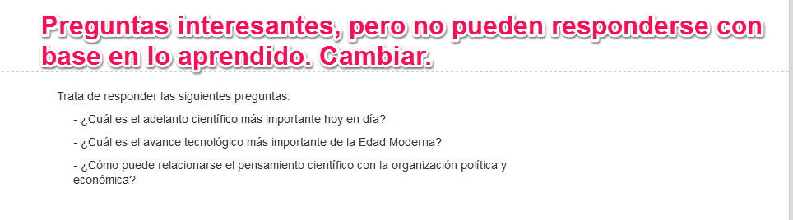

El siguiente recurso no pudo ser visualizado:

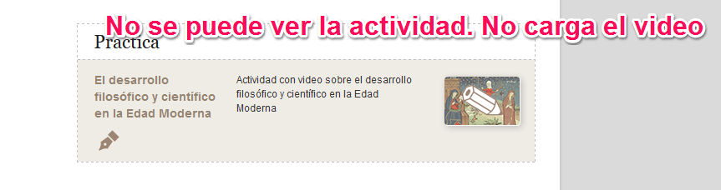

La actividad de consolidación debe ser cambiada por la siguiente pregunta “Señala las semejanzas y las diferencias existentes entre el racionalismo y el empirismo e identifica las principales ideas de los precursores de ambas corrientes”:

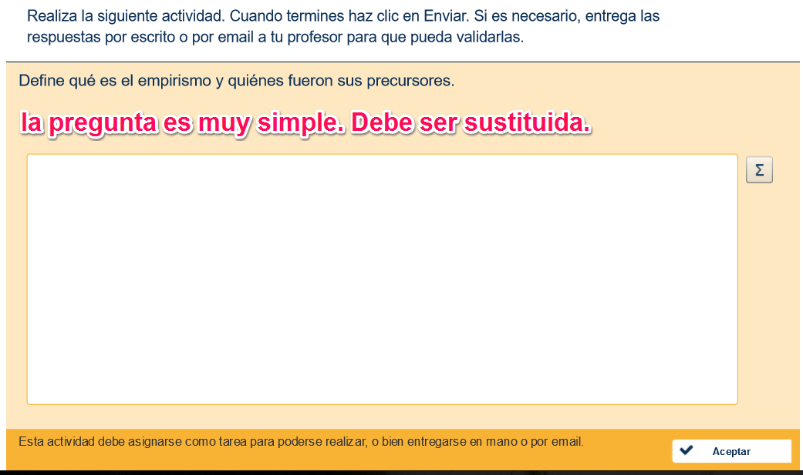

En el siguiente texto, resolver el siguiente detalle escribiendo “tipo de graduación”:

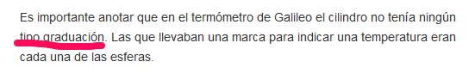

El siguiente profundiza no tiene icono:

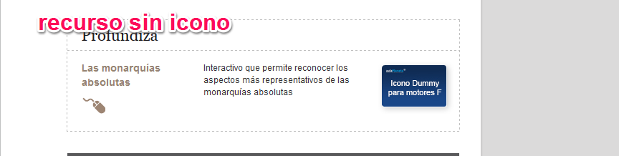

El siguiente profundiza tiene la dificultad de que el último de los tres monarcas, Federico II corresponde del todo a un déspota ilustrado. Para evitar confusiones, es mejor eliminarlo del recurso y solo dejar los dos primeros. Pedro el Grande puede ser mantenido:

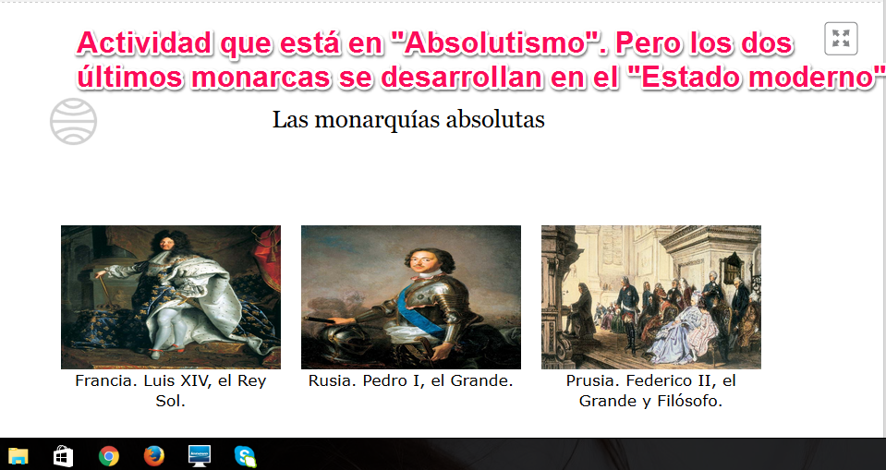

Se colocan a continuación dos practica seguidos. Resolver del modo que señala la imagen (el primero pide identificar conceptos que nunca son explicados, por lo que debe eliminarse. El segundo, pide conceptos que se explican más adelante, por lo que su lugar está más abajo, justo antes de las competencias):

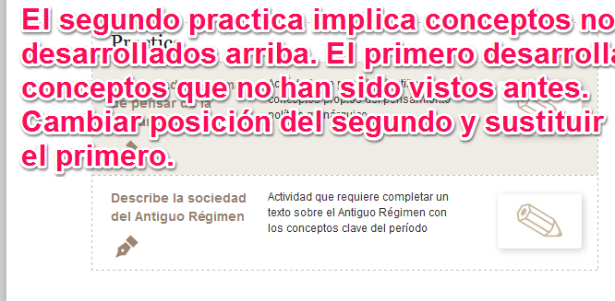

El segundo practica también tiene por corregir el siguiente detalle:

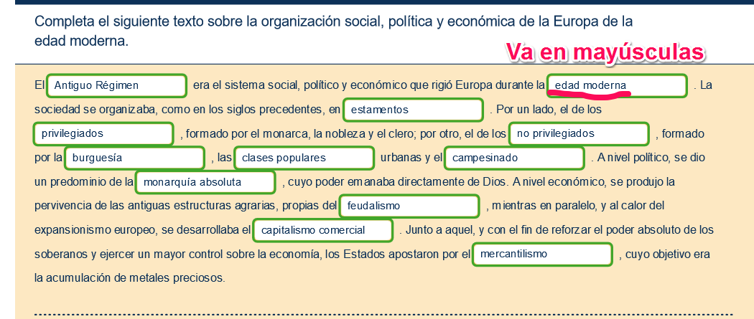

La siguiente tabla es muy útil, pero hay que cambiarle un poco el lenguaje, para que se aclaren todos los episodios ocurridos en España: reinado de Felipe III en España, tregua de los Doce Años entre España y las Provincias Unidas, reinado de Felipe IV en España, reinado de Carlos II en España:

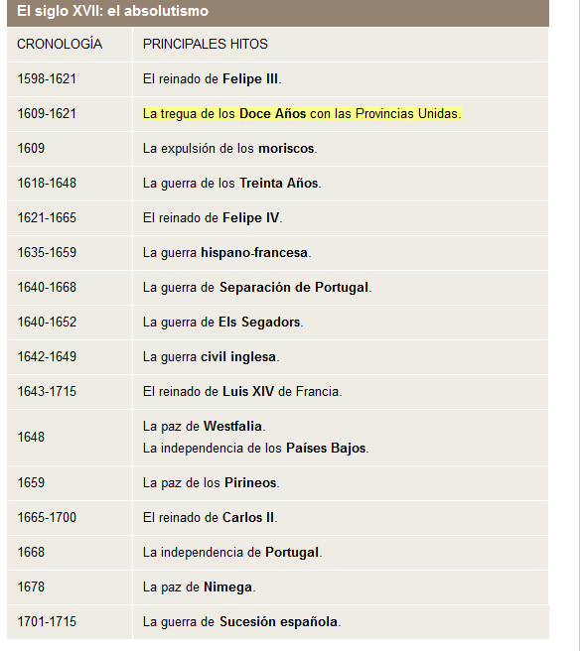

Corregir el siguiente párrafo sustituyendo “hemisferio” por “planeta”, ya que los sitios mencionados no están en el mismo hemisferio:

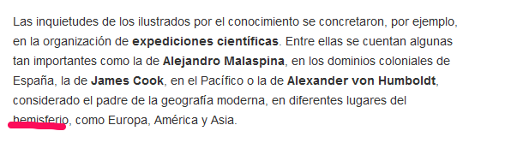

Hay un practica al inicio de “La ilustración”, que debe ser eliminado:

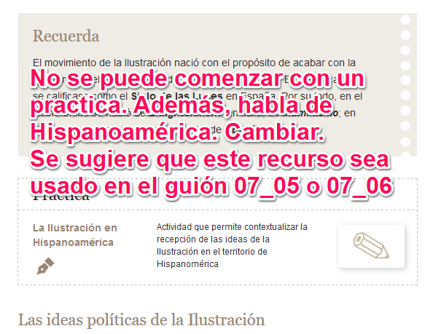

El siguiente tipo de recurso, ¿es un profundiza o un practica? Es mejor colocarlo más adelante, justo donde estaba el otro “Ilustración en Hispanoamérica”.

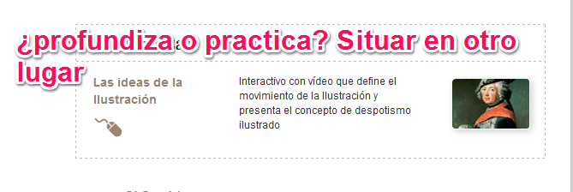

En el mismo recurso hay muchas preguntas que no sirven. A mi juicio, lo mejor es mantener solamente el video como un profundiza, sin preguntas. En caso de mantenerse, hay que suprimir esas preguntas:

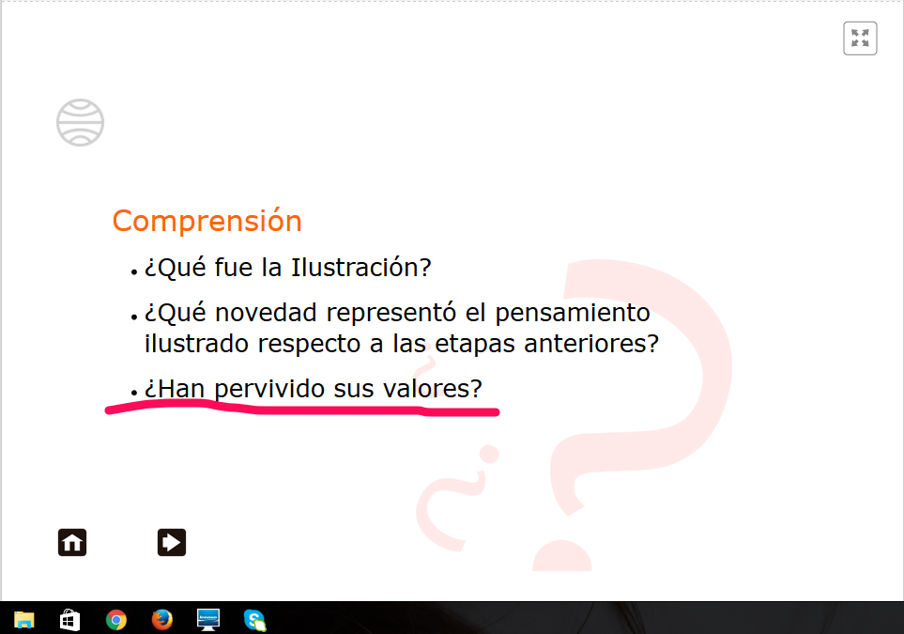

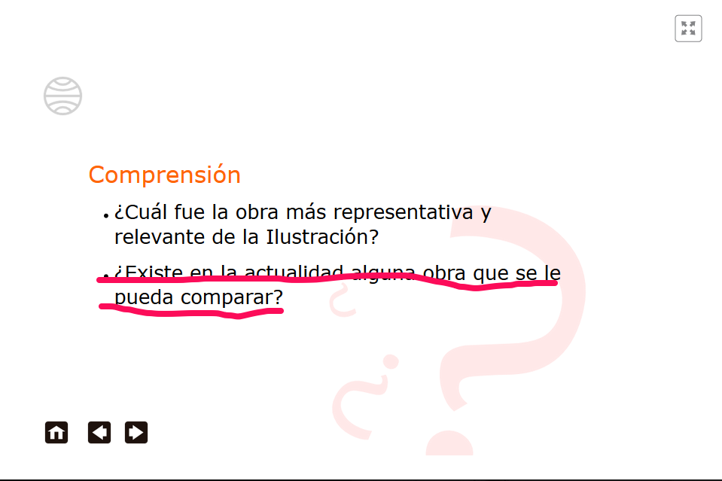

Incluso en la siguiente diapositiva se alude al despotismo ilustrado, cuando ese no es el tema. Todas estas preguntas deben ser suprimidas:

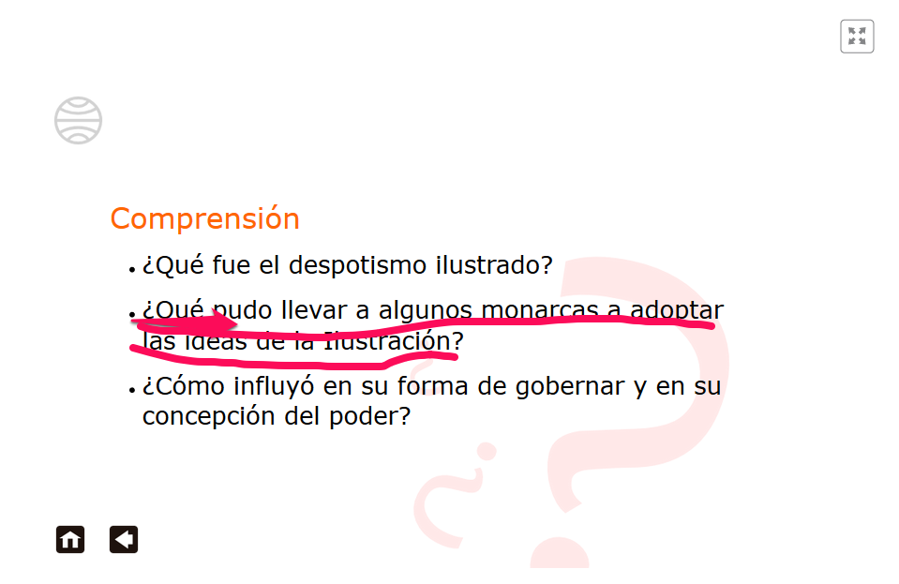

La siguiente imagen acompaña un texto con el que no posee relación alguna, debe ir en el apartado 5.1, justo antes del recuerda:

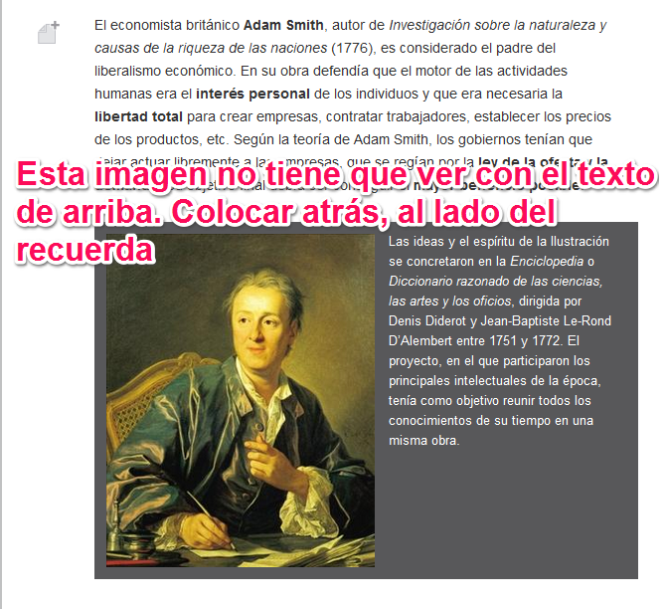

La consolidación de este segmento tiene la siguiente dificultad. La pregunta debe ser sustituida por “explica cuáles fueron los objetivos más importantes de la Ilustración y a continuación expón sus logros”.

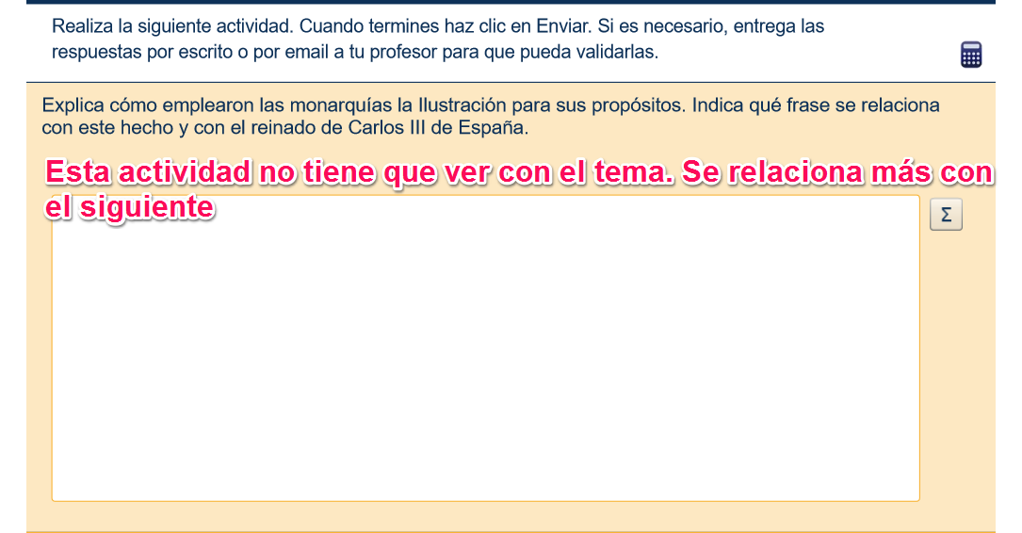

El profundiza “Las monarquías absolutistas de Europa” posee las siguientes dificultades. Cambiar su título por “Los principales representantes del despotismo ilustrado en Europa” y su descripción por “Interactivo que muestra los principales representantes del despotismo ilustrado durante el siglo XVIII en cada uno de los principales territorios europeos”:

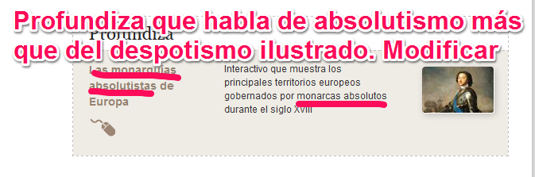

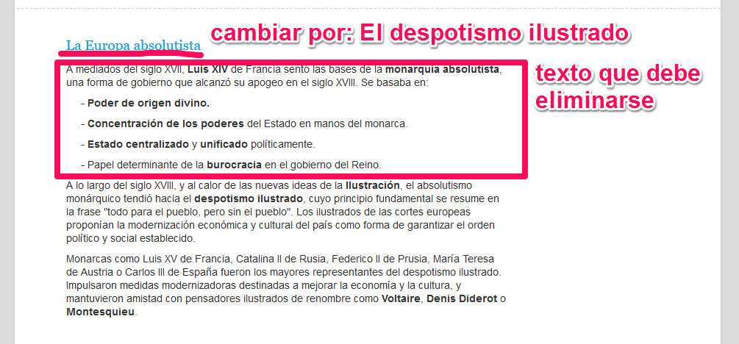

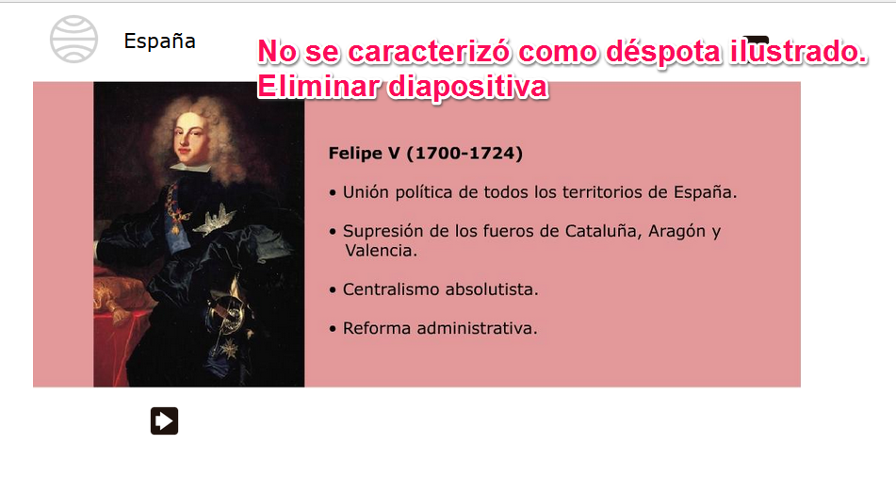

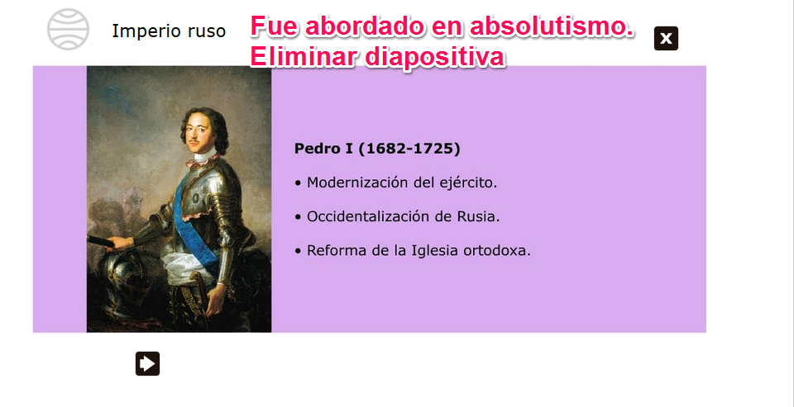

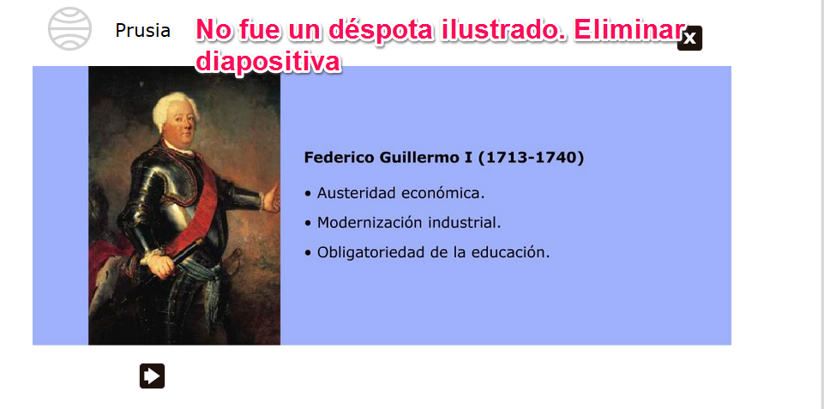

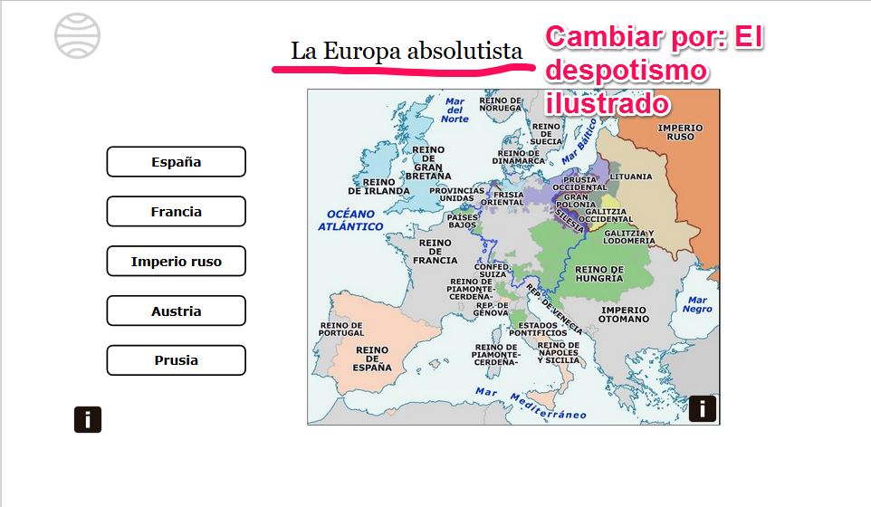

El practica que se sitúa antes de la consolidación no es viable. La mitad de las preguntas no corresponden al tema:

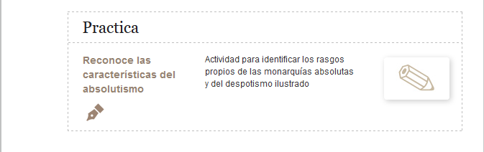

Dificultades con la consolidación:

